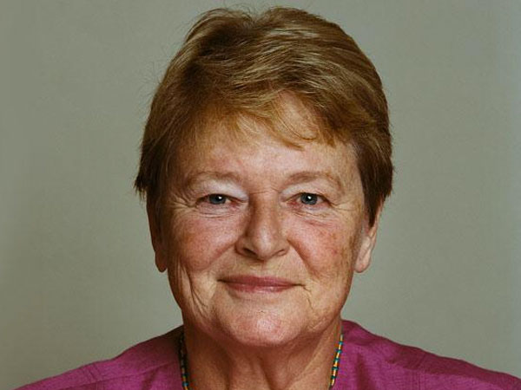

“Sürdürülebilir Kalkınmanın Anası” olarak bilinen Dr. Brundtland 2017 ICA Kuala Lumpur Konferansının açılış bildirisini sunacak
Eski Norveç Başbakanı ve “sürdürülebilir kalkınmanın anası” olarak isim yapmış, ayrıca Birleşmiş Milletler’in çevre ve sürdürülebilir kalkınma toplantılarına esas teşkil eden “Brutland Raporu”nu hazırlamış olan Dr. Gro Harlem Brundtland’ın 14-17 Kasım 2017 tarihleri arasında Malezya’nın başkenti Kuala Lumpur’da yapılacak Uluslararası Kooperatifiler Birliği ICA’nın küresel konferansının açılışına başlangıç konuşmacısı “keynote speaker” olarak katılacağı açıklandı.

Dr. Brundtland sürekli seyahat ederek iklim değişikliği, daha iyi eğitim görmüş bir nesil yetiştirilmesi ve sürdürülebilir kalkınma konularında konuşmalar yapmaktadır. Dr. Brundtland “sürdürülebilir kalkınma” kavramını tarihe geçen şu sözleri ile tanımlamaktadır:

“bugünkü neslin gereksinmelerini, gelecek nesillerin kendi gereksinmelerini karşılama haklarını koruyarak sağlamak”.

Dr. Brundtland ve ICA’nın küresel konferansı hakkında daha fazla bilgi almak için http://malaysia2017.coop/ internet adresine başvurulabilir.

